附件
选课流程

一、系统登录
1.第一步：进入学校主页-信息门户

2.第二步：通过信息门户进入研究生系统
建议通过用户名密码登陆：须通过学校信息门户登录研究生综合管理系统，系统会自动跳转进入。
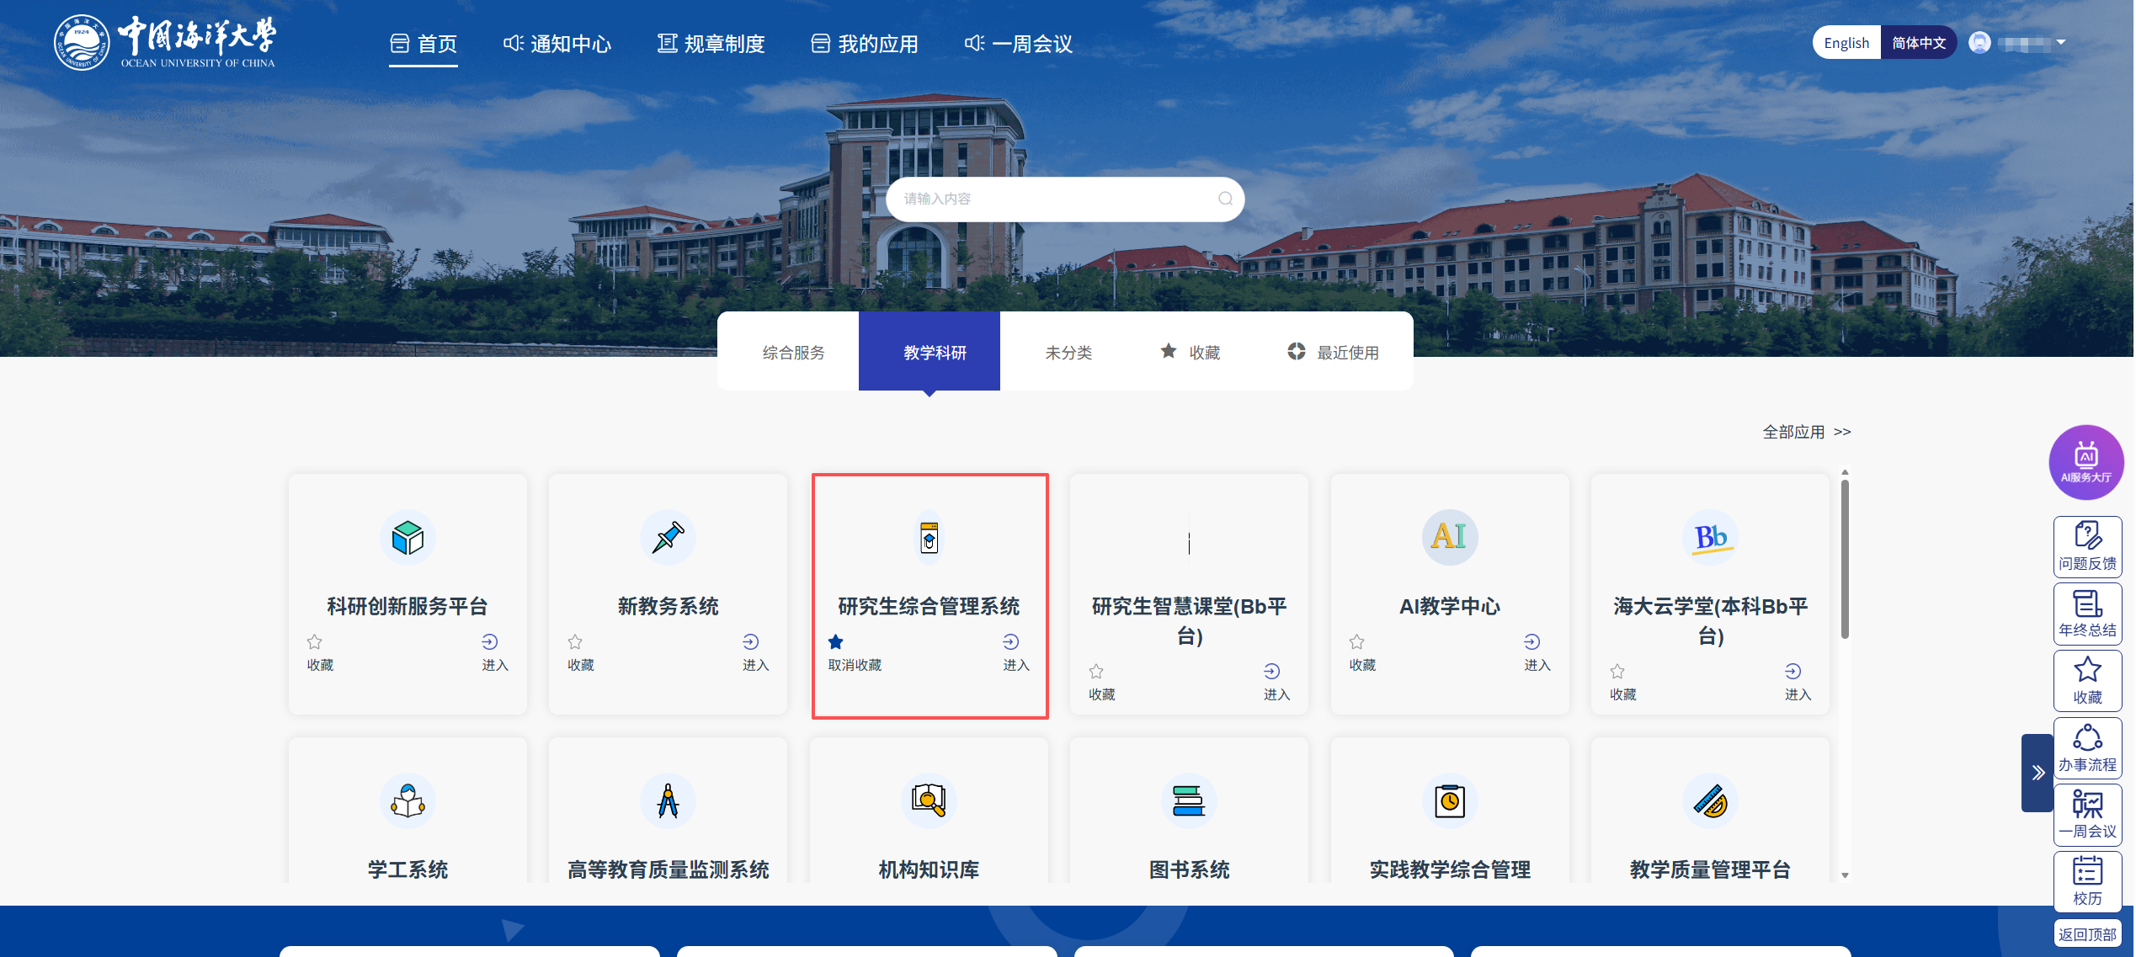
注：若您在校外使用，请先登录VPN，参考链接：http://nic.ouc.edu.cn/a0/7e/c7895a172158/page.psp。为保证较好的使用效果，建议使用谷歌浏览器登录该系统。
二、选课
1.学生首先点击“培养-我的课程-课程搜索”进入“选课课程搜索”页面。
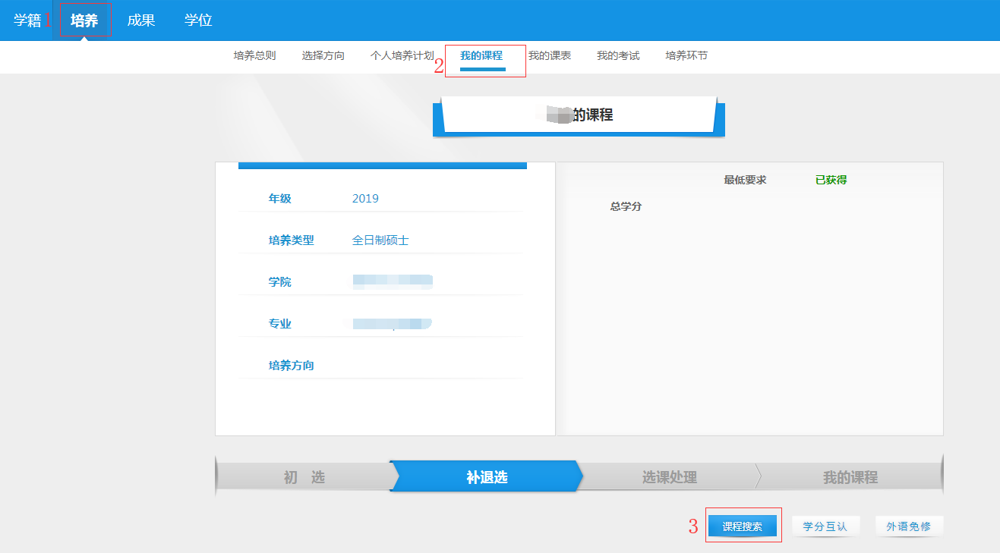
2.学生可通过“课程性质”选取相应类型（如“基础课”）的课程列表，再选取相应课程或者直接通过“课程编号”或者“课程名称”定向查找某一门课。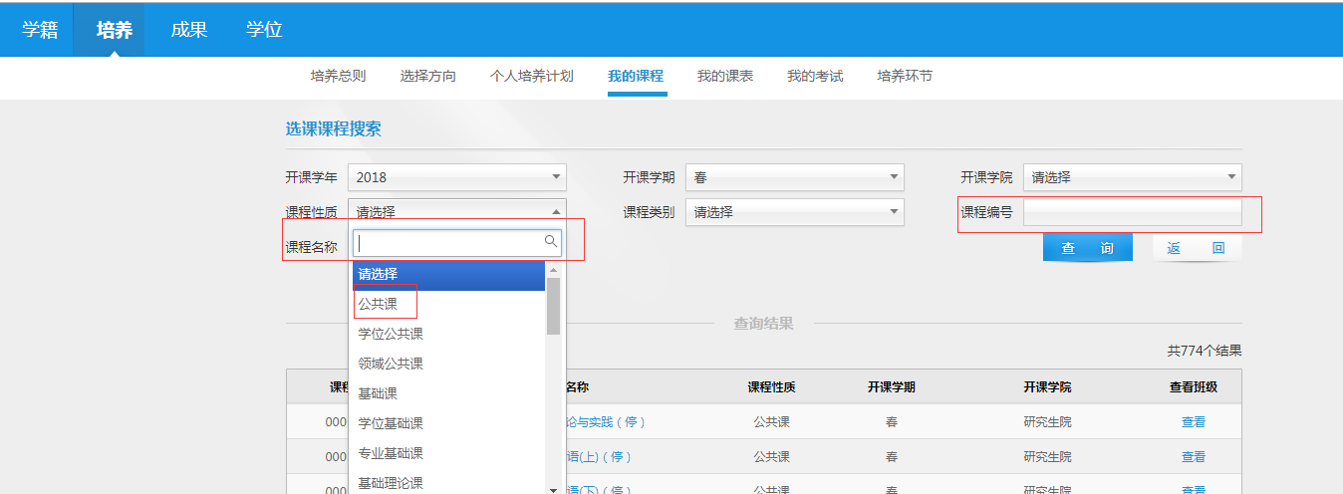
3.学生点击选定课程后的“查看”进入该课程。
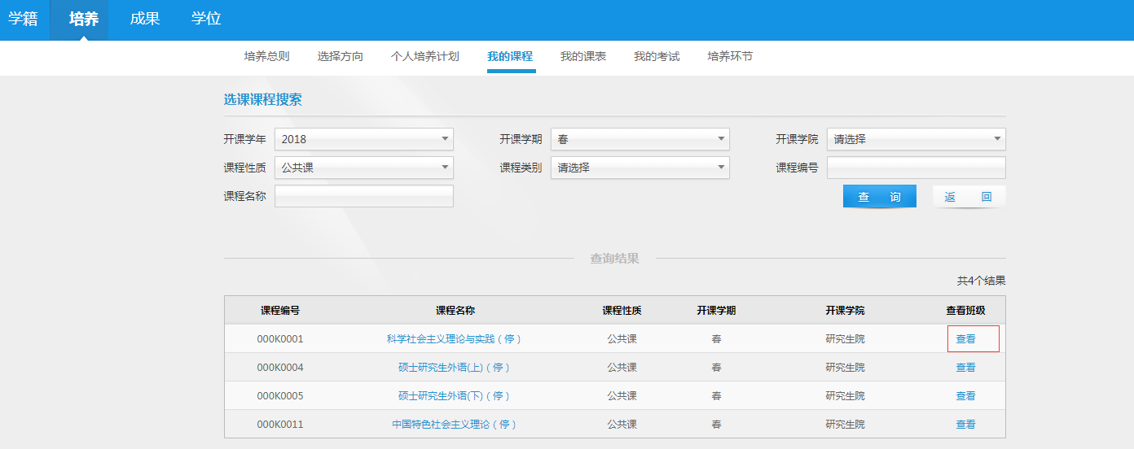
4.学生点击该课程“操作”中的“选课”
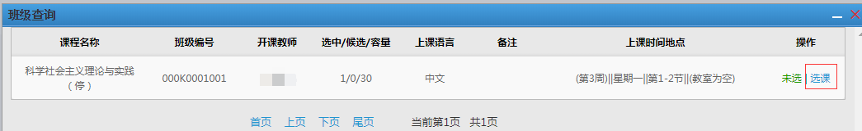
5.学生可在“我的课程”界面“个人计划外课程”界面查看已选课程，并再次点击“课程搜索”查找相应课程的开课情况。
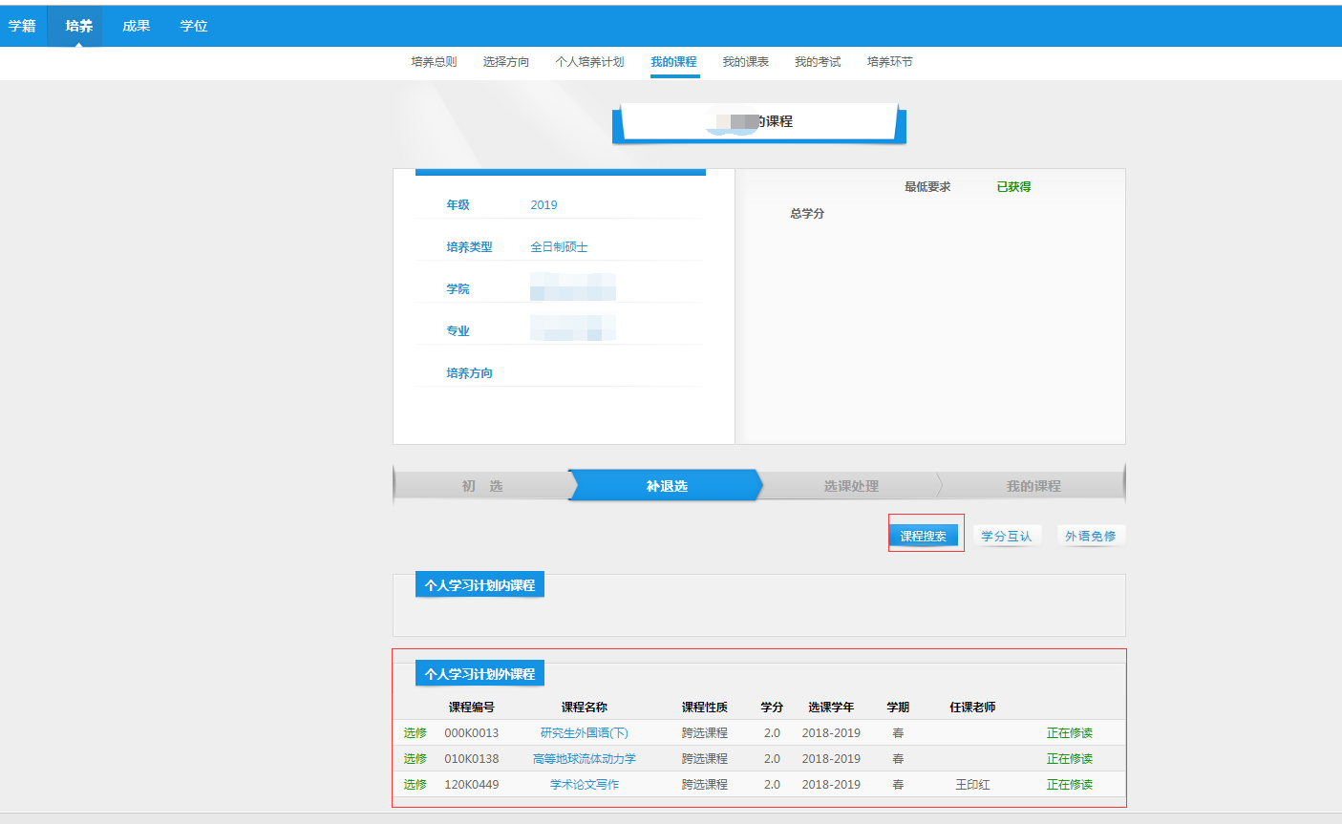
6.学生输入“课程编号”，点击“查询”后可看到该课程信息，再点击“查看”查询详细的开课信息。
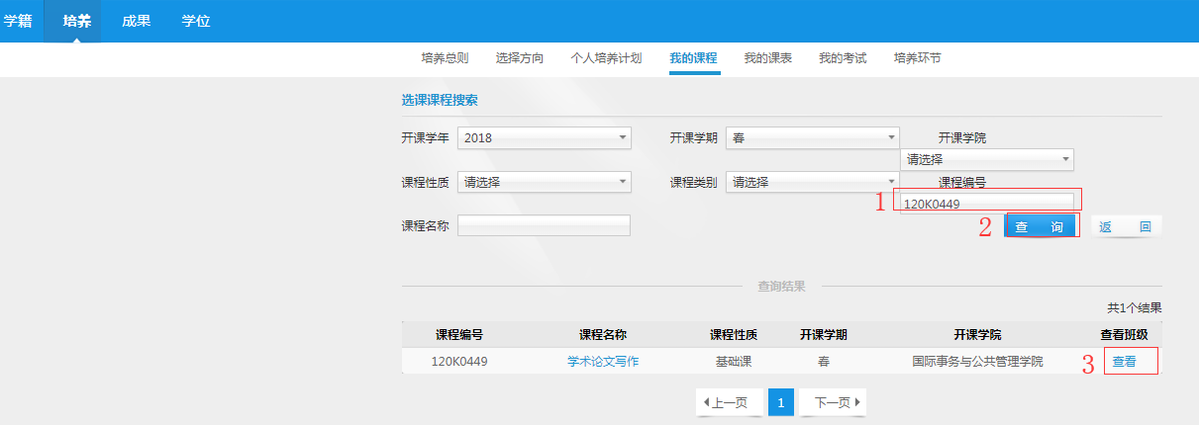
7.课程的开课信息如下。
